Communiqué de presse

Capacité de charge de 150 tonnes : avec la LTR 1150, Liebherr élargit son portefeuille de grues télescopiques sur chenilles

⸺

La capacité de charge de la grue LTR 1150 se situe à mi-chemin entre la LTR 1100 et la LTR 1220

Un transport particulièrement économique

Pour la première fois, VarioBase® équipe une grue télescopique sur chenilles

**Liebherr complète sa gamme de grues télescopiques sur chenilles avec une grue de 150 tonnes : La LTR 1150 se positionne précisément entre la LTR 1100 et la LTR 1220. Bien que la nouvelle grue offre des capacités de levage supérieures d'environ 50 % à celles de la grue LTR 1100, elle se transporte aussi facilement et économiquement que la grue de 100 tonnes : Complète avec train de chenilles pour un poids total de 60 tonnes et une largeur de transport de 3,5 mètres ou, en option, sans supports de chenilles pour un poids total de 38 tonnes seulement et une largeur de 3,0 mètres seulement. Pour la première fois, une grue télescopique sur chenilles, la LTR 1150 est équipée de Liebherr-VarioBase® qui permet à la commande de la grue de déterminer la meilleure capacité de charge possible en fonction de la largeur de la voie et de l'angle de rotation.**

Ehingen (Donau, Allemagne), 10 novembre 2023 - Avec le développement de la LTR 1150, Liebherr répond aux exigences des opérateurs de grues qui doivent assurer des tâches de levage pour lesquelles la LTR 1100 est trop faible et la LTR 1220 trop grande et inutilement puissante. Les capacités de charge de la nouvelle grue de 150 tonnes se situent précisément entre ces deux types de grues.

**« Compact and strong, transport in one »**

Le point fort particulier de la nouvelle grue LTR 1150 est son concept de transport économique : aucune autre grue télescopique sur chenilles du marché de cette catégorie de levage ne peut être transportée entièrement sur une remorque surbaissée à chenilles d'une largeur de 3,5 mètres. La grue LTR 1150 offre cette possibilité, avec un poids total d'à peine 60 tonnes. C'est pour cette raison que Liebherr a créé le slogan "Compact and strong, transport in one" pour la nouvelle grue.

En option, la nouvelle grue télescopique sur chenilles peut être transportée avec une largeur de 3,0 mètres. Pour cela, les trains de chenilles sont démontés, le poids de transport de la grue n'est alors plus que de 38 tonnes. Cette variante nécessite un support de montage Jack-Up, composé de quatre vérins pivotants. Ils soutiennent la grue sur le sol, tandis que les chenilles sont démontées par la grue elle-même et la remorque surbaissée se positionne sous la grue. Ce principe a fait ses preuves avec la LTR 1100 de 100 tonnes. Nouveau : la grue LTR 1150 est équipée d’un système de calage automatique qui assiste l'opérateur. Concernant les supports de chenilles, ils ont été conçus pour un (dé)montage plus rapide et plus facile.

Les deux supports de chenilles de 11 tonnes chacun peuvent être transportés ensemble sur une semi-remorque standard avec une largeur économique de 2,55 mètres. Les escaliers d'accès sont déjà intégrés et se replient lors du transport.

Une grande attention a également été accordée à la répartition du contrepoids afin de garantir un transport économique dans le monde entier. Il suffit de quatre coups de crochet pour poser l'ensemble du contrepoids sur la grue : deux pour les deux plaques de contrepoids central de 11 tonnes chacune et deux courses pour le contrepoids de la tourelle de 41 tonnes. Celui-ci est fixé à la plate-forme tournante par un système de lestage hydraulique, comme il en existe sur les grues LTM Liebherr. Liebherr AutoBallast assiste le grutier dans ce processus. Le support pour le contrepoids de la plateforme tournante est intégré au contrepoids central.

**Une première pour les grues télescopiques sur chenilles : VarioBase®**

Le calage variable VarioBase® assure non seulement une plus grande sécurité pour les grues mobiles télescopiques, mais permet également d’atteindre des capacités de charge nettement plus élevées, notamment pour les levages qui ont lieu directement au-dessus des poutres de calage. La LTR 1150 est la première grue télescopique sur chenilles à être équipée de ce système qui permet de déterminer en temps réel la meilleure capacité de charge possible en fonction de la largeur de la voie fixe et de l'angle de rotation variable. Les avantages les plus importants en termes de capacité de charge sont obtenus pour les levages au-dessus des angles des chenilles, et plus particulièrement lorsque les largeurs de voie sont réduites. Les largeurs disponibles sont la largeur maximale de voie de 5,8 mètres, la largeur réduite de 5,0 mètres et la voie étroite de 3,5 mètres.

Comme pour les autres grues LTR Liebherr, la LTR 1150 dispose de tableaux de charge pour des inclinaisons de terrain atteignant les 4° au maximum - avec des échelons de 0,3°, 0,7°, 1,5°, 2,5° et 4°. C’est une première pour les grues télescopiques sur chenilles : Liebherr a calculé des "WindSpeed Load Charts" pour la nouvelle LTR 1150, qui permettent de travailler en toute sécurité et avec beaucoup de flexibilité, même avec des vitesses admissibles plus élevées du vent atteignant les 15,6 m/s, et ce avec la pleine capacité de charge dans de nombreuses positions de flèche.

**La grue idéale pour les éoliennes et la construction**

Grâce à ses performances élevées et à ses excellentes qualités de pick&carry, la nouvelle LTR 1150 est prédestinée aux travaux auxiliaires de montage d'éoliennes. Elle est capable de réaliser le montage de grues sur chenilles jusqu'à la classe des 1.000 tonnes, pour lesquelles des composants de plus de 60 tonnes doivent être déplacés. Les poids des composants d'éoliennes, tels que les blocs moteurs et les moyeux, se situent dans une fourchette similaire. La LTR 1150 peut non seulement décharger ces lourdes pièces des remorques de transport, mais aussi les déplacer sur le chantier sans aucune restriction de charge.

Cette caractéristique unique des télescopiques dans le domaine des grues télescopiques les rend également très intéressantes sur les chantiers où de nombreuses courses doivent être effectuées à différents endroits, par exemple pour la construction de halls. Grâce à sa fléchette de montage courte et puissante et à son mécanisme de levage complémentaire, la LTR 1150 peut placer des charges qui atteignent les 34,6 tonnes dans la position souhaitée. La gamme d'équipements de travail pour la flèche télescopique de 52 mètres est complétée par une fléchette pliante double, inclinable hydrauliquement et des rallonges de flèche télescopique permettant d'atteindre des hauteurs de levage allant jusqu’à 83 mètres.

**À propos de Liebherr-Werk Ehingen GmbH**

Liebherr-Werk Ehingen GmbH est le premier fabricant de grues mobiles et sur chenilles. Sa gamme de grues mobiles s’étend de grues de 35 tonnes à 2 essieux jusqu’à des grues pour charges lourdes offrant une capacité de charge de 1 200 tonnes et un châssis à 9 essieux. Les grues à flèche en treillis mobiles ou sur chenilles atteignent des capacités de charge allant jusqu’à 3 000 tonnes. Avec des systèmes de flèche universels et de nombreux équipements supplémentaires, elles sont utilisées sur les chantiers du monde entier. Le site d’Ehingen emploie 4 300 salariés. Un service complet et mondial garantit une haute disponibilité des grues mobiles et sur chenilles. En 2022, Liebherr-Werk Ehingen a généré un chiffre d’affaires de 2,37 milliards d’euros.

**À propos du Groupe Liebherr**

Le Groupe Liebherr est une entreprise technologique familiale proposant une gamme de produits très diversifiée. L'entreprise figure parmi les plus grands fabricants mondiaux d’engins de construction. Elle offre également dans de nombreux autres domaines des produits et services haut de gamme axés sur les besoins des utilisateurs. Le Groupe compte aujourd'hui plus de 140 sociétés sur tous les continents. En 2022, il a employé plus de 50 000 personnes et a enregistré un chiffre d'affaires consolidé de plus de 12,5 milliards d'euros. Liebherr a été fondé en 1949 à Kirchdorf an der Iller, dans le sud de l'Allemagne. Depuis, les employés ont pour objectif de convaincre leurs clients par des solutions exigeantes tout en contribuant au progrès technologique.

**Images**

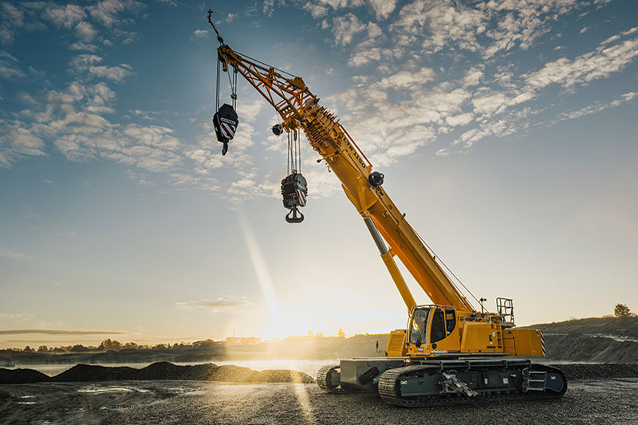

liebherr-ltr1150-01.jpg  
La nouvelle LTR 1150 vient compléter le portefeuille des grues télescopiques sur chenilles de Liebherr.

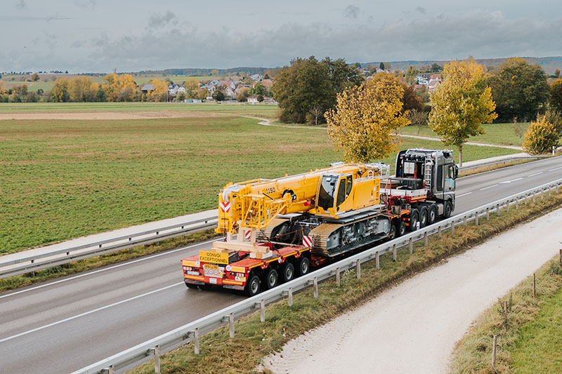

liebherr-ltr1150-02.jpg  
Un concept de transport économique : la LTR 1150 peut être intégralement transportée avec des supports de chenilles sur une remorque surbaissée pour un poids total de seulement 60 tonnes et une largeur de 3,5 mètres...

**Contact**

Wolfgang Beringer  
Marketing et Communication  
Téléphone : +49 7391/502-3663  
E-mail : wolfgang.beringer@liebherr.com

**Publié par**

Liebherr-Werk Ehingen GmbH Ehingen (Danube)/Allemagne  
www.liebherr.com